BODY tmel Soft
Charakteristika: je polyesterový, dvojzložkový, stierkový tmel s antikoróznymi účinkami a jemnou konzistenciou. Je vhodný nielen k tmeleniu stredných nerovností kovových povrchov ale i drevených povrchov. Rýchle schne je ľahko brúsiteľný brúsnym papierom P80 - 120, dáva hladký neporézny povrch.

Informácia o výrobku

Skladovteľnosť: 24 mesiacov
Spôsob aplikácie: pružnou stierkou
Riedenie: -
Tužidlo: Dodáva sa s tmelom. Max. objemový pomer tuženia: 2-3%
Doba schnutia: 10 – 15 minút / 20°C
Likvidácia odpadu: odložte na miesto určené k ukladaniu odpadu !
Použitie:
K tmeleniu stredných nerovností karoserií /cca 5mm/, ako medzivrstva po hrubom tmelení, pred tmelením jemným a pred striekaním základových plničov.

Príklad náterového postupu
A / príprava podkladu: Opravovaný povrch zdrsniť /obrúsením/. Odstrániť koróziu a očistiť. Odmastiť napr. BODY ANTISIL 770 alebo 771 a osušiť. Veľké nerovnosti tmeliť BODY FIBER – tmel so sklenným vláknom, prebrúsiť za sucha brúsnym papierom P60.
B / Aplikácia výrobku: Pripraviť potrebné množstvo tmelu a tužidla v pomere 100:3. Dobre premiešať. Spotrebovať do 5 - 7minút. Tmeliť stierkou, hrúbka jednej vrstvy 4 - 5mm.
C / Následná operácia: Po vytvrdnutí prebrúsiť za sucha brúsnym papierom P80. Pri brúsení pod vodou je nutné povrch dôkladne vysušiť! Pred lakovaním emaily je nutné vzniknuté nedorobky /chyby po brúsnom papiery/ pretmeliť jemným tmelom, väčšie plochy striekacím tmelom a základovým a základovým plničom BODY 3:1, 4:1, 5:1. Aplikáciu neprevádzajte pri teplotách pod -5°C. Pri tužení nepresiahnuť pomer
viac ako 3%.

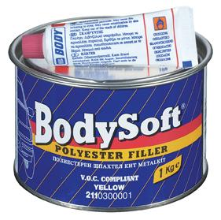

Technický list

